T.C.
ÇORUM VALİLİĞİ
ÇORUM FATİH ANADOLU LİSESİ
2019-2023 STRATEJİK PLANI

2019-2023 STRATEJİK PLANI

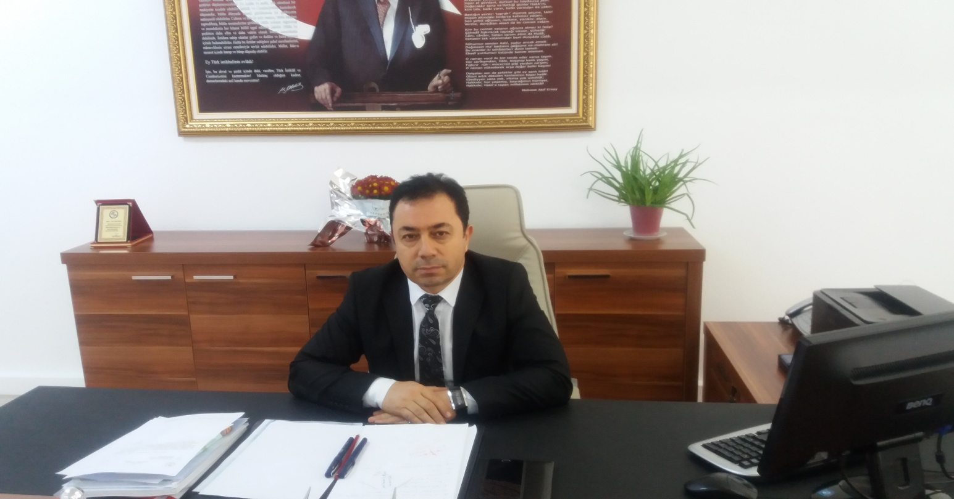

Bir ulusun kalkınmasındaki en önemli etken, çağdaş bir eğitim yapısına sahip olmaktır. Gelişmiş ülkelerde uzun yıllardır sürdürülmekte olan kaynakların rasyonel bir şekilde kullanımı, eğitimde stratejik planlamayı zorunlu kılmıştır.
Milli Eğitim Bakanlığı bu motivasyonla 2004 yılından beri stratejik plan çalışmalarını başlatmıştır.
Bu çalışmalar temelde iki nedene bağlıdır:
Birincisi, tüm dünyada daha önceleri başlayan çağdaşlaşma ve yenileşme çalışmalarıyla uyumlu bir şekilde eğitim alanında da bu tip eylemlerle mali, fiziki ve insani kaynaklardan daha verimli ve etkin yararlanarak akademik ve kurumsal gelişmeleri hızlandırmaktır.
Diğer bir neden ise; ülkemizde 2004 yılında kabul edilen yasa gereği “Performans Esaslı Bütçeleme Sistemi”ne geçilmesidir.
Okulumuzda hazırlanan bu planın başarıya ulaşmasında, farkındalık ve katılım ilkesi önemli bir rol oynayacaktır. Bu nedenle çalışmanın gerçekleştirilmesinde emeği geçen stratejik planlama ekibi başta olmak üzere tüm paydaşlarımıza teşekkür ederim.
Ülkemizin sosyal ve ekonomik gelişimine temel oluşturan en önemli faktörün eğitim olduğu anlayışıyla hazırlanan stratejik planımızda belirlediğimiz vizyon, misyon ve hedefler doğrultusunda yürütülecek çalışmalarda tüm paydaşlara başarılar dilerim.

Zeki BABAOĞLU
Okul Müdürü

STRATEJİK PLANLAMA
Bilginin hızla yayıldığı dünyamızda bilginin dağıtıcısı ve yorumlayıcısı olan okullar, hayati bir önem arz etmektedir. Okullar, toplumların kültürel zenginliklerini yaşatması ve çağın gelişmelerine yön vermesi bakımından stratejik öneme sahip örgütlerin başında gelmektedir. Bu nedenle okulların işlevlerini verimli bir şekilde yerine getirmesinde önemli olabilecek faktörlerden biri de okullarda hazırlanan stratejik planlardır.
Son yıllarda stratejik planlar, hızlı değişim ve bunun getirdiği sorunlara çözüm üretme sürecinde sıklıkla kullanılmaktadır. Stratejik planlamanın eğitime uygulanması çabalarının geleneksel planlamaya alternatif olarak çıktığı görülmektedir (Aksu, 2002; Bircan, 2002). Howze (2000), çalışmasında bir örgütün değişen toplum koşullarına bağlı olarak özellikle ayakta kalıp geleceğe tutunabilmesi için stratejik planlama yapması gerektiğini belirtmiştir.
Örgütlerin stratejik plan çerçevesinde, etkili liderlik uygulamaları ve süreç değerlendirmeleri yaptıkları ve kalite belgesi aldıkları ortaya çıkmıştır.
Latincede “yol, çizgi” anlamına gelen strateji, Türkçede ise sürdürme, gönderme, götürme, gütme anlamında kullanılmaktadır (Erdem, 1998, 43).
Stratejik planlama ise bir örgütün paydaşlarının geleceklerini hayal etme ve bu geleceği başarmak için gereken işlem ve uygulamaları eleştiren bir süreç olarak tanımlanabilir (Goodstein ve diğerleri, 1993).
Strateji, bir başka şekilde örgütün amaç ve hedeflerine nasıl ulaşacağını gösteren kararlar bütünü şeklinde tanımlanmaktadır (DPT, 2006).
Örgüt, stratejik planlama ile “gelecekte ne yapacağını” belirlemiş olacaktır. Bu özellikleri ile stratejik plan, yapılacak çalışmalara yön verecek ve önceliklerin tespitine yardımcı olacaktır.
Stratejik planlamayı diğer planlardan ayıran en önemli özelliklerden bazıları şunlardır (Eren,2000; Çelik, 1994):
- Uzun süreli olması,
- Amaç ve işlevlerine göre farklı verilerden oluşması,
- Uzun süreli amaçları ve ileride meydana gelebilecek sonuçları kapsaması,
- Çevresel faktörlerin incelenmesine büyük önem vermesi ve yapılacaklar üzerinde ayrıntılı bir biçimde durması, şeklinde sayılabilir.
Eğitimde stratejik planlama, eğitim sistemi/okul ve çevresi arasındaki ilişkileri çözümleyerek yön ve amaçların belirlenmesi, örgütün yenileştirilerek etkinlik ve eylem planlarının yapılması ve bu doğrultuda eğitimsel kaynakların yeniden sağlanmasıdır (Tural, 2000, 76).
2015-2019 Stratejik Planı; aşağıdaki beş temel soruya yanıt olacak şekilde hazırlanmıştır:
- NEREDEYİZ?
- NEREDE OLMAYI İSTİYORUZ?
- GELİŞMEMİZİ NASIL ÖLÇEBİLİRİZ?
- HEDEFİMİZE NASIL ULAŞABİLİRİZ?
- NASIL DENETLEYEBİLİRİZ?
Bu sorulara verilecek yanıtlar ve stratejik planın diğer unsurları hazırlayacağımız stratejik planın içeriğini oluşturur. Planlama; amaçların belirlenmesi, bu amaçlara ulaşılacak yöntemlerin hazırlanması, yöntemlerin uygulanması, sonuçların izlenmesi, değişen koşullar çerçevesinde başlangıçta belirlenen aşamaların yeniden düzenlenmesini içeren dinamik bir süreçtir. Bütün Stratejik Planlarda olduğu gibi, Okulumuzun hazırladığı Stratejik Planın uygulanmasında da kurum çalışanlarının tamamının desteği gerekmektedir.
Okulumuz Stratejik Planının hazırlanmasında, Milli Eğitim Bakanlığı Strateji Geliştirme Başkanlığının “Eğitimde Stratejik Planlama Kılavuzu” ile belirlediği ölçütlere sadık kalınmış; mümkün olan bütün birimlerin katılımı sağlanmaya çalışılmış, tüm değişen koşullar dikkate alınmıştır.
Geleceğe ilişkin idealleri olmayan kurumların fırtınalı bir ortamda yönlerini çabucak kaybedecekleri ve ulaşmak isteyecekleri hedeflerden çok uzaklarda bir yerlerde kendilerini bulacakları açıktır.
Stratejik planlamayla, gelişen ve değişen dünya şartlarında bulunmamız gereken rotayı çizmiş oluyoruz. Bundan sonraki aşama, hazırlanan stratejik plan doğrultusunda kendimizi geliştirmemiz ve teknoloji sayesinde de gelişen dünyayı takip ederek gerektiğinde küçük değişiklerle hedeflerimizden şaşmadan stratejik planımızı yeniden düzenlememizdir.
Okulumuz, hazırladığı stratejik plan doğrultusunda hareket ederek bazı noktalarda yaptığı değerlendirmelerle okul gelişimine büyük katkı getireceği inancındadır.
Çorum Fatih Anadolu Lisesi Stratejik Planlama Ekibi

İçindekiler
Sunuş 3
İçindekiler 4
BÖLÜM I: GİRİŞ ve PLAN HAZIRLIK SÜRECİ 5
BÖLÜM II: DURUM ANALİZİ 6
Okulun Kısa Tanıtımı * 6
Okulun Mevcut Durumu: Temel İstatistikler 7
PAYDAŞ ANALİZİ 12
GZFT (Güçlü, Zayıf, Fırsat, Tehdit) Analizi 14
Gelişim ve Sorun Alanları 16
BÖLÜM III: MİSYON, VİZYON VE TEMEL DEĞERLER 19
MİSYONUMUZ * 19
VİZYONUMUZ * 19
TEMEL DEĞERLERİMİZ * 19
BÖLÜM IV: AMAÇ, HEDEF VE EYLEMLER 21
TEMA I: EĞİTİM VE ÖĞRETİME ERİŞİM 21
TEMA II: EĞİTİM VE ÖĞRETİMDE KALİTENİN ARTIRILMASI 24
TEMA III: KURUMSAL KAPASİTE 28
V. BÖLÜM: MALİYETLENDİRME 32
EKLER: 34

BÖLÜM I: GİRİŞ ve PLAN HAZIRLIK SÜRECİ
Stratejik planlama sürecine Okul Müdürü Zeki BABAOĞLU başkanlığında toplanarak “Stratejik Planlama Ekibi”nin kurulması konusunda yöntem belirlemeleriyle başlanmıştır. Paydaşlarla farklı zamanlarda yapılan toplantılar sonrasında, ilk toplantıda belirlenen yöntemler arasından kurumun yapısına en uygun ve paydaşların büyük çoğunluğu tarafından benimsenen yönteme karar verilmiştir. Buna göre, kurumun hemen her alanından temsil eden kişilerden oluşturulacak olan ekibe katılımda gönüllülük esas alınmıştır.
  - STRATEJİK PLAN ÜST KURULU VE STRATEJİK PLAN EKİBİ
Çorum Fatih Anadolu Lisesi Stratejik Planlama Ekibi oluşturulurken üyelerin gönüllülüğünün yanı sıra birimlerini temsil etme, TKY konusunda aldıkları eğitimleri, bilgi, birikim ve ilgileri de dikkate alınmıştır.

ÇORUM FATİH ANADOLU LİSESİ STRATEJİK PLAN HAZIRLAMA EKİBİ ÜST KURULU

STRATEJİK PLAN ÜST KURULU
SIRA NO | ADI SOYADI | GÖREVİ
1 | Zeki BABAOĞLU | OKUL MÜDÜRÜ
2 | Namık AKDAL | MÜDÜR YARDIMCISI
3 | Bünyamin AĞBAL | ÖĞRETMEN
4 | Kadir GÜNDOĞDU | OKUL AİLE BİRLİĞİ BAŞKANI
5 | İsmail TEMİZ | OKUL AİLE BİRLİĞİ YÖNETİM KURULU ÜYESİ

ÇORUM FATİH ANADOLU LİSESİ STRATEJİK PLAN HAZIRLAMA EKİPLERİ

STRATEJİK PLANLAMA EKİBİ
SIRA NO | ADI SOYADI | GÖREVİ
1 | Servet ÖZTAŞ | MÜDÜR YARDIMCISI
2 | Bahtiyar ÇELİK | ÖĞRETMEN
3 | Hasan ELİTAŞ | ÖĞRETMEN
4 | Serkan YAŞAYANCAN | ÖĞRETMEN
5 | Ali BAL | ÖĞRETMEN
6 | Cafer AYYILDIZ | ÖĞRETMEN
Ekip, ilk toplantısında hangi amaçla kurulduğunu ve stratejik plan hazırlama sürecinde yapılacak iş ve işlemleri gözden geçirmiş ve kendisine bir görev tanımı oluşturacak. Bu görev tanımına göre aşağıda belirtilen iş ve işlemleri gerçekleştirmek üzere çalışmalarına başlayacaktır:
- “Çorum Fatih Anadolu Lisesi Stratejik Planı”nın hazırlanması sürecinde gerekli bilgi ve verileri ilgili birimlerden toplamak,
- Toplanan bilgi ve verileri stratejik plan için işlemek, düzenlemek,
- Paydaş, Öğrenci ve öğretmen anketlerini yapmak ve sonuçlarını değerlendirmek
- Stratejik planlama sürecinde gereken zamanlarda paydaşlara duyurular yapmak,
- Stratejik planlama sürecinde İlçe Milli Eğitim Müdürlüğü ile koordinasyonu sağlamak, resmi yazışmaları yapmak ve raporları hazırlamak,
- Okulumuzun değişen fiziki yapısının envanterini çıkarmak
- Stratejik planın uygulanmasını izlemek, değerlendirmek ve sonuçlandırmak,
- Stratejik planda belirlenen performans programının izlenmesini sağlayacak temel göstergeleri ve performans hedeflerinin izlenmesi için ölçme araçlarını geliştirerek süreci raporlaştırmak.

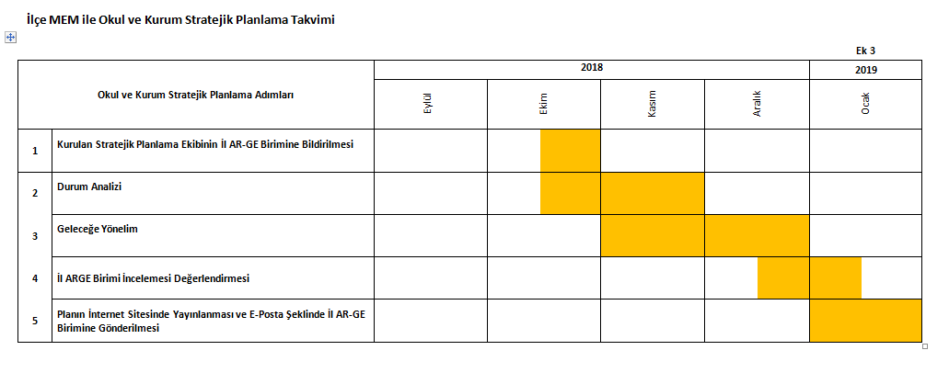
BÖLÜM II: DURUM ANALİZİ
  - TARİHSEL GELİŞİM
Okulun Tarihçesi:
Okulumuz Bakanlığımızın 20/08/1985 tarih ve .423/19-85-31952 sayılı olurları ile ortaokulla birlikte (Bedri Karafakioğlu Ortaokulu) öğretim gören Çorum Fatih Lisesi olarak açılmıştır. Milli Eğitim Müdürlüğünün 11/07/1995 tarih ve 18636 sayılı yazı ile okulumuz Mehmet Akif Ersoy İlköğretim Okulu ile yer değiştirmiştir. 1995-1996 öğretim yılından itibaren şu andaki binasında eğitim ve öğretime devam etmektedir. Milli Eğitim Bakanlığı Ortaöğretim genel Müdürlüğünün 03/05/2012 tarih ve 11248 sayılı yazısı ile Anadolu Lisesine dönüştürülmüştür. 2018-2019 eğitim öğretim yılında Gülabibey Mahallesi Cengiz Topel Caddesi No:155 adresinde eğitim öğretime devam edilmektedir.

  - FAALİYET ALANLARI, ÜRÜN VE HİZMETLER
OKUL ÜRÜN/HİZMET LİSTESİ
Öğrenci kayıt, kabul ve devam işleri | Eğitim hizmetleri
Öğrenci başarısının değerlendirilmesi | Öğretim hizmetleri
Sınav işleri | Toplum hizmetleri
Sınıf geçme işleri | Kulüp çalışmaları
Öğrenim belgesi düzenleme işleri | Diploma
Personel işleri | Sosyal, kültürel ve sportif etkinlikler
Öğrenci davranışlarının değerlendirilmesi | Burs hizmetleri
Öğrenci sağlığı ve güvenliği | Yurt hizmetleri
Okul çevre ilişkileri | Bilimsel araştırmalar
Rehberlik | Yaygın eğitim

OKUL/KURUM FAALİYET ALANLARI
FAALİYET ALANI: EĞİTİM | FAALİYET ALANI: YÖNETİM İŞLERİ
Hizmet–1 Rehberlik Hizmetleri  - Veli  - Öğrenci  - Öğretmen | Hizmet–1 Öğrenci işleri hizmeti  - Kayıt- Nakil işleri  - Devam-devamsızlık  - Sınıf geçme vb
Hizmet–2 Sosyal-Kültürel Etkinlikler  - Halk oyunları  - Koro  - Satranç  - Tiyatro | Hizmet–2 Öğretmen işleri hizmeti  - Derece terfi  - Hizmet içi eğitim  - Özlük hakları
Hizmet–3 Spor Etkinlikleri  - Futbol,  - Voleybol  - Bocce  - Güreş  - Basketbol  - Dart | - Sosyal-Kültürel Etkinlikler  - Spor Etkinlikleri
FAALİYET ALANI: ÖĞRETİM | FAALİYET ALANI: MESLEK EDİNDİRME
Hizmet–1 Müfredatın işlenmesi  - ……….. | - Eğitim- Öğretim Hizmetleri
Hizmet–2 Kurslar  - Yetiştirme  - Hazırlama | - Eğitim- Öğretim Hizmetleri
Hizmet- 3 Proje çalışmaları  - AB Projeleri  - Sosyal Projeler  - Fen Projeleri | - Sosyal-Kültürel Etkinlikler

Okulun Yerleşkesi:
Binanın Özellikleri: Okulumuz tek binadan oluşmaktadır zemin+3 kat şeklinde hizmet vermektedir. Doğalgazla ısınmaktadır. Aydınlatma durumu iyidir. Su şehir şebekesinden temin edilmektedir. Kanalizasyon çalışır durumdadır. Okula şehrin her bölgesinden direkt olarak toplu taşıma aracı gelmektedir. Okulumuzun bir adet kapalı spor salonu bulunmaktadır.
Zemin kat: Kantin,, derslikler,Beden Eğitimi Odası, resim atölyesi, müzik sınıfı,Toplantı salonu bulunmaktadır
1. Kat: Müdür odası, idare odalar, memur odası, derslikler, fen laboratuarı, rehberlik servisi, erkek öğrenci ve öğretmen tuvaletleri bulunmaktadır.
2. Kat: Rehber öğretmen odası, depo, Kütüphane, kız öğrenci tuvaletleri, derslikler bulunmaktadır.
3.Kat: Müdür yardımcısı odası, arşiv, erkek öğrenci tuvaletleri, derslikler bulunmaktadır.
Okul Bahçesi: Okul bahçesi yeterli olup toplanma alanı, basketbol potaları ve otopark yer almaktadır. .
Derslik Sayısı : 20 Derslik
Laboratuarlar : 1 Adet Fen Laboratuarı
Okul Kitaplıkları : 1 Kütüphane
Depo Ambar ve Arşiv : 1 Depo, 1 arşiv
Spor Salonu : 1 Adet kapalı spor salonu
İdari Odalar : 1 Müdür odası, 2 Müdür Yardımcısı odası, 2 Rehberlik servisi odası, 1 öğretmenler odası, 1 Hizmetli odası, 1 Toplantı salonu.

Okulun Mevcut Durumu: Temel İstatistikler

Okul Künyesi
Okulumuzun temel girdilerine ilişkin bilgiler altta yer alan okul künyesine ilişkin tabloda yer almaktadır.

Temel Bilgiler Tablosu- Okul Künyesi
İli: ÇORUM |  |  |  | İlçesi: MERKEZ
Adres: | Mahalle :Gülabibey Mahallesi Cengiz Topel Cad. No: 155  Posta Kodu :19100 |  |  | Coğrafi Konum (link)*: |  | https://goo.gl/maps/ARZXivntfb12
Telefon Numarası: | 0 364 2138368 |  |  | Faks Numarası: |  | 0 364 224 6218
e- Posta Adresi: | 974845@meb.k12.tr |  |  | Web sayfası adresi: |  | http://hasanpasamtal.meb.k12.tr
Kurum Kodu: | 974845 |  |  | Öğretim Şekli: |  | Tam Gün
Okulun Hizmete Giriş Tarihi : 1967 |  |  |  | Toplam Çalışan Sayısı * |  | 46
Öğrenci Sayısı: | Kız | 333 |  | Öğretmen Sayısı | Kadın | 19
 | Erkek | 290 |  |  | Erkek | 21
 | Toplam | 623 |  |  | Toplam | 40
Derslik Başına Düşen Öğrenci Sayısı |  |  | :31,15 | Şube Başına Düşen Öğrenci Sayısı |  |  | :31,15
Öğretmen Başına Düşen Öğrenci Sayısı |  |  | :15,57 | Şube Başına 30’dan Fazla Öğrencisi Olan Şube Sayısı |  |  | :12
Öğrenci Başına Düşen Toplam Gider Miktarı* |  |  |  | Öğretmenlerin Kurumdaki Ortalama Görev Süresi |  |  | 6,8

Çalışan Bilgileri
Okulumuzun çalışanlarına ilişkin bilgiler altta yer alan tabloda belirtilmiştir.
Çalışan Bilgileri Tablosu*
Unvan* | Erkek | Kadın | Toplam
Okul Müdürü ve Müdür Yardımcısı | 2 | 1 | 3
Branş Öğretmeni | 18 | 17 | 35
Rehber Öğretmen | 1 | 1 | 2
İdari Personel | 2 |  | 2
Yardımcı Personel | 3 |  | 3
Güvenlik Personeli |  | 1 | 1
Toplam Çalışan Sayıları | 26 | 20 | 46

Okulumuz Bina ve Alanları
Okulumuzun binası ile açık ve kapalı alanlarına ilişkin temel bilgiler altta yer almaktadır.

Okul Yerleşkesine İlişkin Bilgiler
Fiziki Mekân | Var | Yok | Adedi | İhtiyaç
Öğretmen Çalışma Odası | + |  | 1 | -
Kütüphane | + |  | 1 | -
Rehberlik Servisi | + |  | 2 | -
Resim Odası | + |  | 1 | -
Müzik Odası | + |  | 1 | -
Çok Amaçlı Salon | + |  | 1 | -
Bilgisayar laboratuarı | - |  | - | -
Yemekhane | - | - | - | -
Spor Salonu | + |  | 1 | -
Otopark | + |  | 1 | -
Spor Alanları (Halı Saha) | - |  | - | -
Kantin | - |  | - | -
Fen Bilgisi Laboratuarı | + |  | 1 | -
Atölyeler | - |  | - | -
Bölümlere Ait Depo | - |  | - | -
Bölüm Yönetici Odaları | - |  | - | -
Bölüm Öğrt. Odası | - | - | - | -
Teknisyen Odası | - | - | - | -
Arşiv | + |  | 1 | -

Sınıf ve Öğrenci Bilgileri
Okulumuzda yer alan sınıfların öğrenci sayıları alttaki tabloda verilmiştir.

Öğrenci Sayısına İlişkin Bilgiler (Geçmiş Yıllar)
 | 2015 |  | 2016 |  | 2017
 | Kız | Erkek | Kız | Erkek | Kız | Erkek
Öğrenci Sayısı | 260 | 248 | 303 | 261 | 341 | 307
Toplam Öğrenci Sayısı | 508 |  | 564 |  | 648

Donanım ve Teknolojik Kaynaklarımız
Teknolojik kaynaklar başta olmak üzere okulumuzda bulunan çalışır durumdaki donanım malzemesine ilişkin bilgiye alttaki tabloda yer verilmiştir.

Teknolojik Kaynaklar Tablosu
Araç-Gereçler | 2016 | 2017 | 2018 | İhtiyaç
Bilgisayar | 25 | 25 | 25 | 10
Yazıcı | 6 | 6 | 6 | -
Tarayıcı | 1 | 1 | 1 | 2
Projeksiyon | 21 | 21 | 21 | -
Televizyon | 2 | 2 | 2 | -
İnternet bağlantısı | 1 | 1 | 1 | -
Fen Laboratuarı | 1 | 1 | 1 | -
Bilgisayar Laboratuarı. | 0 | 0 | 0 | 0
Fax | 1 | 1 | 1 | -
Fotoğraf makinesi | 2 | 2 | 2 | -
Kamera | 0 | 0 | 0 | 1
Okul/kurumun İnternet sitesi | 1 | 1 | 1 | -
Personel/e-mail adresi oranı | %60 | %80 | %95

Gelir ve Gider Bilgisi
Okulumuzun genel bütçe ödenekleri, okul aile birliği gelirleri ve diğer katkılarda dâhil olmak üzere gelir ve giderlerine ilişkin son iki yıl gerçekleşme bilgileri alttaki tabloda verilmiştir.

Yıllar |  | Gider Miktarı
2016 | 50 | 50
2017 | 60 | 60

PAYDAŞ ANALİZİ
Kurumumuzun temel paydaşları öğrenci, veli ve öğretmen olmakla birlikte eğitimin dışsal etkisi nedeniyle okul çevresinde etkileşim içinde olunan geniş bir paydaş kitlesi bulunmaktadır. Paydaşlarımızın görüşleri anket, toplantı, dilek ve istek kutuları, elektronik ortamda iletilen önerilerde dâhil olmak üzere çeşitli yöntemlerle sürekli olarak alınmaktadır.

Paydaş anketlerine ilişkin ortaya çıkan temel sonuçlara altta yer verilmiştir * :

Öğrenci Anketi Sonuçları:
 | TAM | ÇOK | ORTA | AZ | HİÇ
1 | 180 | 43 | 94 | 42 | 45 |  | 3,670792 |  | Okul kütüphanesinden yararlanabilirim.
2 | 161 | 55 | 92 | 48 | 41 |  | 3,622166 |  | Okulun rehberlik servisinden faydalanabilirim.
3 | 156 | 85 | 101 | 47 | 23 |  | 3,737864 |  | Ön kayıt sırasında okulun türü ve özellikleri ile ilgili gerekli bilgilendirme yapılır
4 | 194 | 65 | 66 | 23 | 44 |  | 3,872449 |  | İlgi ve yeteneklerime uygun bir bölümde okuyorum
5 | 205 | 55 | 60 | 32 | 41 |  | 3,89313 |  | İleride okuduğum alanda çalışmayı isterim
6 | 152 | 86 | 88 | 42 | 24 |  | 3,765306 |  | Okulumuz bir kurum kültürüne sahiptir
7 | 196 | 100 | 66 | 19 | 18 |  | 4,095238 |  | Okulun kurum kültürüne uygun davranırım
8 | 186 | 85 | 89 | 37 | 20 |  | 3,911271 |  | Okul yöneticileri ile iletişim kurabilirim.
9 | 218 | 80 | 78 | 32 | 18 |  | 4,051643 |  | Okulda öğretmenlerimle iletişim kurabilirim.
10 | 147 | 75 | 86 | 50 | 34 |  | 3,640306 |  | Okulda diğer çalışanlarla iletişim kurabilirim.
11 | 109 | 55 | 104 | 51 | 63 |  | 3,251309 |  | Okula ilettiğimiz dilek, öneri ve şikayetler dikkate alınır ve cevap verilir.
12 | 185 | 79 | 62 | 35 | 38 |  | 3,847118 |  | Okulumuzda sınıf rehber öğretmenleri, öğrencilerin bireysel sorunlarıyla ilgilenir.
13 | 120 | 68 | 79 | 45 | 82 |  | 3,251269 |  | Okulumuz Rehberlik Servisinden ihtiyaç duyduğumda bireysel danışmanlık alıyorum.
14 | 191 | 60 | 71 | 28 | 28 |  | 3,94709 |  | Okulumuzda yönlendirme hizmetleri (üst öğretim, alan, bölüm seçimi) yapılmaktadır.
15 | 194 | 66 | 73 | 59 | 34 |  | 3,767606 |  | Okulda yabancı kişilere karşı güvenlik önlemleri alınmaktadır.
16 | 170 | 93 | 87 | 38 | 28 |  | 3,814904 |  | Okulda yangın ve doğal afetlere karşı gerekli güvenlik önlemleri alınmaktadır.
17 | 227 | 67 | 46 | 22 | 32 |  | 4,104061 |  | Öğrenci temsilcileri demokratik seçimle belirlenir.
18 | 163 | 72 | 80 | 37 | 37 |  | 3,737789 |  | Okul imkanlarından herkes eşit oranda yararlanır
19 | 129 | 81 | 99 | 32 | 40 |  | 3,595801 |  | Okulumuzda her türlü düşünceye saygı duyulur
20 | 182 | 88 | 73 | 18 | 23 |  | 4,010417 |  | Okuldan istediğim belgeleri (öğrenci belgesi, kimlik gibi) zamanında alabilirim.
21 | 181 | 89 | 64 | 28 | 26 |  | 3,956186 |  | Okulumuzda sağlık sorunları yaşadığımızda gerekli hassasiyet gösterilir.
22 | 168 | 86 | 67 | 32 | 23 |  | 3,914894 |  | Yönetmelikler ve okul kuralları ile ilgili bilgilendirme yapılır
23 | 112 | 116 | 72 | 49 | 38 |  | 3,555556 |  | Yüksek öğretime geçişle ilgili bilgilendirme yapılır
24 | 103 | 95 | 91 | 43 | 49 |  | 3,419948 |  | Yüksek öğretim hedeflerime uygun ders seçim imkanı sunulur.
25 | 94 | 53 | 53 | 29 | 33 |  | 3,557252 |  | Okulda aldığım mesleki eğitim mesleğim için yeterlidir
26 | 110 | 94 | 91 | 45 | 40 |  | 3,497368 |  | Derslerin işlenişinde farklı yöntemler kullanılmaktadır.
27 | 152 | 90 | 85 | 39 | 27 |  | 3,765903 |  | Bize öğrenme ve başarma fırsatı tanınmaktadır.
28 | 107 | 59 | 74 | 50 | 89 |  | 3,118734 |  | Öğrendiğimiz teorik bilgilerin (deney, proje, ödev,laboratuvar uygulamaları gibi) uygulaması yapılmaktadır.
29 | 185 | 65 | 68 | 29 | 35 |  | 3,879581 |  | Sınavlar bilgi ve becerilerimizi ölçer
30 | 149 | 80 | 74 | 50 | 33 |  | 3,678756 |  | Sınav ve sınav soruları hakkında geri bildirim yapılır
31 | 144 | 74 | 86 | 46 | 34 |  | 3,645833 |  | Sınıfımız fiziksel olarak (ısı, ışık, havalandırma, oturma düzeni vb.) yeterlidir.
32 | 115 | 68 | 87 | 52 | 54 |  | 3,367021 |  | Sınıftaki öğrenciler arasında iyi bir iletişim vardır.
33 | 188 | 88 | 58 | 29 | 30 |  | 3,954198 |  | Sınıf içerisinde kendimi ifade edebilirim.
34 | 88 | 76 | 92 | 54 | 60 |  | 3,210811 |  | Derslerin işlenişinde bilgisayar, tepegöz, harita vb. araç-gereçlerden yararlanılır.
35 | 74 | 61 | 78 | 47 | 113 |  | 2,828418 |  | Sınıfta, laboratuvarlerda yeterli araç gereç bulunmaktadır.
36 | 126 | 63 | 78 | 39 | 59 |  | 3,432877 |  | Ders aralarında (teneffüslerde) ve öğlen aralarında dinlenme ve ihtiyaçlarımı giderme fırsatını bulabiliyorum.
37 | 161 | 85 | 71 | 39 | 31 |  | 3,790698 |  | Teneffüslerde bir sorun olduğunda nöbetçi öğretmenler ve idareciler hemen müdahale eder.
38 | 93 | 85 | 83 | 63 | 44 |  | 3,326087 |  | Okulumuz her zaman temiz ve bakımlıdır.
39 | 103 | 72 | 100 | 49 | 48 |  | 3,357527 |  | Okul binası ve diğer fiziki mekanlar ( okul bahçesi vb.) verimli bir şekilde kullanılır.
40 | 108 | 79 | 105 | 51 | 45 |  | 3,396907 |  | Okul kantininde satılan malzemeler güvenilir ve sağlıklıdır.
41 | 42 | 35 | 69 | 75 | 135 |  | 2,365169 |  | Kantinde ihtiyaç duyduğum şeyleri uygun fiyata bulabiliyorum.
42 | 85 | 69 | 78 | 43 | 60 |  | 3,226866 |  | Yemekhanede çıkan yemeklerden memmun musunuz?
43 | 143 | 79 | 100 | 44 | 22 |  | 3,713918 |  | Okulumuzda sosyal, kültürel, sportif ve bilimsel faaliyetlere önem verilmektedir.
44 | 136 | 89 | 84 | 35 | 31 |  | 3,704 |  | Okulumuzda yapılan sosyal, kültürel, sportif ve bilimsel faaliyetlere katılımda herkese fırsat tanınmaktadır.
45 | 128 | 89 | 97 | 59 | 23 |  | 3,606061 |  | Okulumuzda toplum hizmeti konusunda yeterli bilgilendirme yapılır
46 | 102 | 62 | 94 | 67 | 58 |  | 3,21671 |  | Okulumuzda yerel ulusal ve uluslararası projeler yapılır
47 | 132 | 54 | 108 | 45 | 45 |  | 3,476563 |  | Okulumuzda yapılan belirli gün ve haftaların kutlamalarını beğenerek izliyorum.
48 | 121 | 63 | 73 | 52 | 44 |  | 3,467422 |  | Okulumuzda yapılan belirli gün ve haftaların kutlama faaliyetlerine katılımda herkese fırsat tanınmaktadır.
49 | 121 | 75 | 105 | 51 | 42 |  | 3,461929 |  | Kulüp faaliyetlerine, istek ve yeteneklerim doğrultusunda katılırım.
50 | 108 | 65 | 97 | 48 | 54 |  | 3,336022 |  | Okulumuzda oluşturulan öğrenci kulüplerinin bireysel gelişimime katkı sağladığını düşünüyorum.
51 | 97 | 67 | 98 | 43 | 66 |  | 3,231806 |  | Okulda ders içi ve ders dışı başarılar ile örnek davranışlarımız ödüllendirilir.
52 | 122 | 73 | 86 | 47 | 41 |  | 3,509485 |  | Öğrenci başarılarının değerlendirilmesi (not verme, karne vb.) yapılırken tarafsız davranılır.
53 | 149 | 77 | 86 | 34 | 24 |  | 3,791892 |  | Okulumuzda bizlere temel ahlaki, milli ve manevi değerler (doğruluk, yardımseverlik vb.) kazandırılmakta ve toplumhizmeti çalışmaları ile pekiştirilmektedir.
54 | 119 | 79 | 101 | 30 | 30 |  | 3,632312 |  | Okulumuz, bulunduğumuz süre içerisinde bizlere olumlu davranışlar kazandırır.
55 | 101 | 52 | 84 | 66 | 80 |  | 3,073107 |  | Mesleki gelişimim için laboratuvar donanımı yeterlidir.
56 | 67 | 75 | 77 | 45 | 86 |  | 2,977143 |  | Laboratuvar derslerinde yapılan uygulamaları yeterli buluyorum.
57 | 93 | 77 | 69 | 46 | 86 |  | 3,121294 |  | Laboratuvarlarda yeterli düzeyde iş güvenliği tedbirleri alınmıştır.
58 | 114 | 65 | 88 | 37 | 90 |  | 3,192893 |  | Laboratuvar ders saatleri yeterlidir.
59 | 71 | 49 | 50 | 27 | 29 |  | 3,469027 |  | İşletmelerdeki eğitim mesleki gelişimime katkı sağlar.
60 | 126 | 32 | 52 | 23 | 24 |  | 3,828794 |  | Çalıştığım işletmeden memnunum.
61 | 27 | 16 | 18 | 6 | 11 |  | 3,538462
62 | 19 | 13 | 15 | 13 | 7 |  | 3,358209
63 | 78 | 51 | 52 | 61 | 22 |  | 3,386364 |  | İşletmelerde mesleki iş ahlakı kazandırılmaktadır.
64 | 77 | 49 | 54 | 19 | 14 |  | 3,732394 |  | İşletmelerde iş kazaları ve meslek hastalıklarına karşın gerekli tedbirler alınır.
65 | 109 | 70 | 104 | 46 | 36 |  | 3,465753 |  | Okul aile birliği faaliyetleri ile ilgili yeterince bilgim vardır.
66 | 136 | 67 | 81 | 42 | 42 |  | 3,578804 |  | Okul aile birliği faaliyetlerine velim katılır
67 | 98 | 59 | 93 | 40 | 66 |  | 3,233146 |  | Okulumuzda kitap okuma projesi düzenli olarak uygulanır
68 | 128 | 70 | 88 | 43 | 28 |  | 3,635854 |  | Okul kütüphanesi ihtiyaçlarımıza cevap verir
69 | 156 | 82 | 65 | 25 | 35 |  | 3,823691 |  | Gerektiğinde nöbetçi öğretmene ulaşabilirim
70 | 184 | 64 | 76 | 36 | 27 |  | 3,883721 |  | Nöbetçi öğretmen disiplini bozan durumlara müdahale eder.
71 | 145 | 53 | 59 | 36 | 60 |  | 3,529745 |  | (Öğrenci) Nöbet görevinin derslerimi aksattığını düşünüyorum
72 | 191 | 60 | 51 | 37 | 26 |  | 3,967123 |  | Nöbet görevimde benden beklenen davranışları bilirim

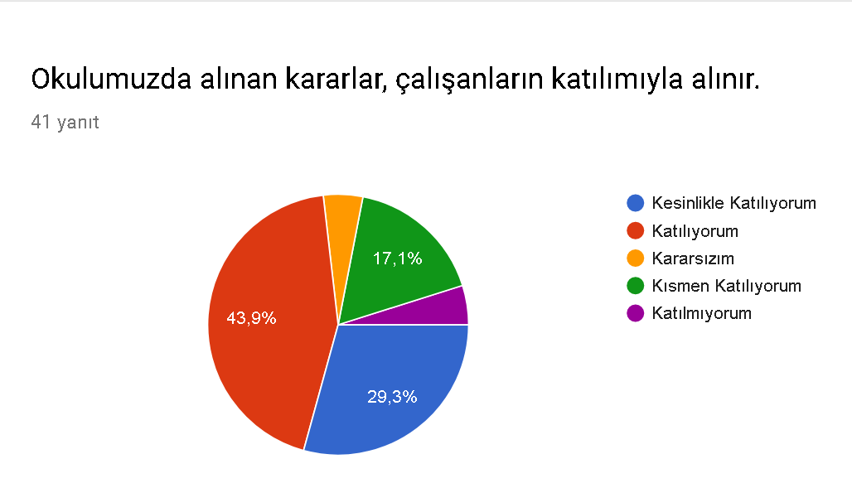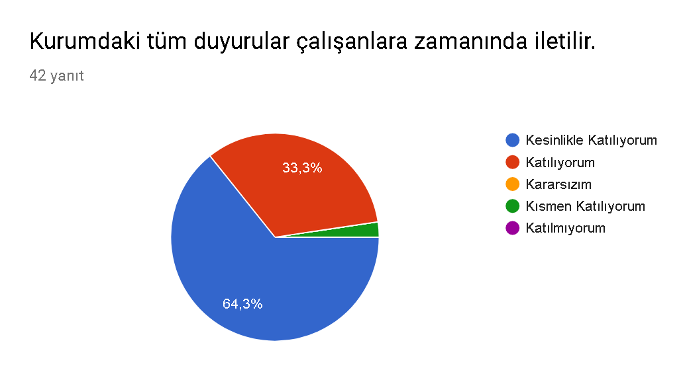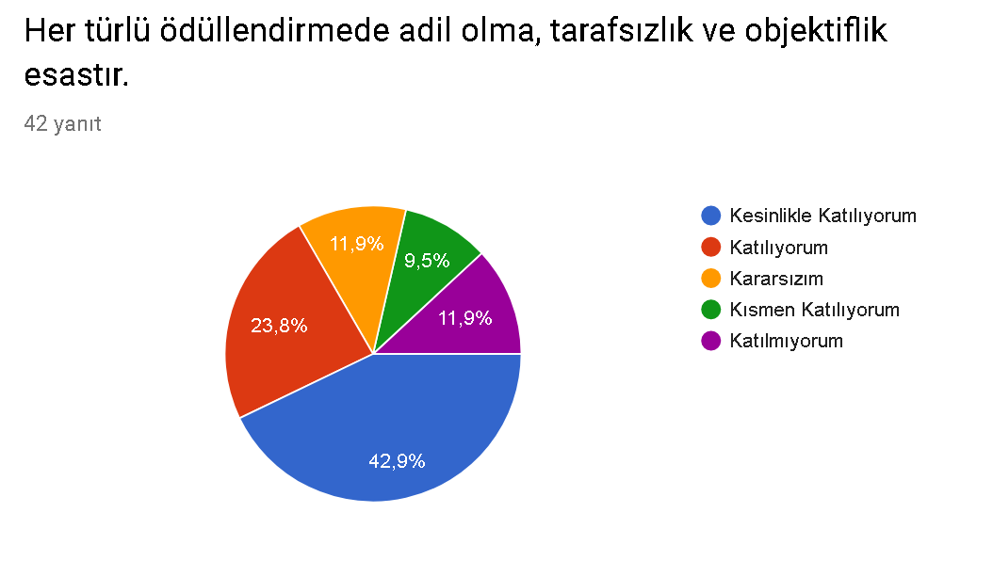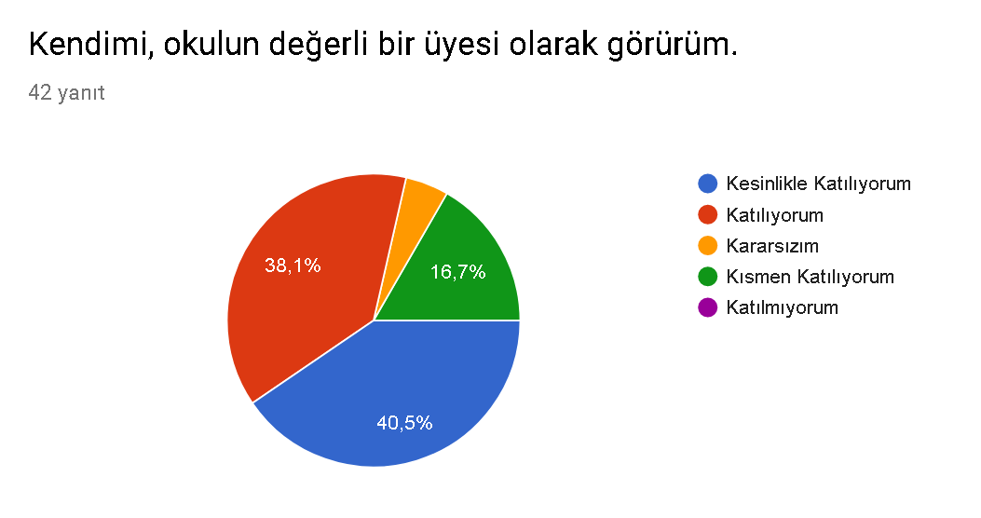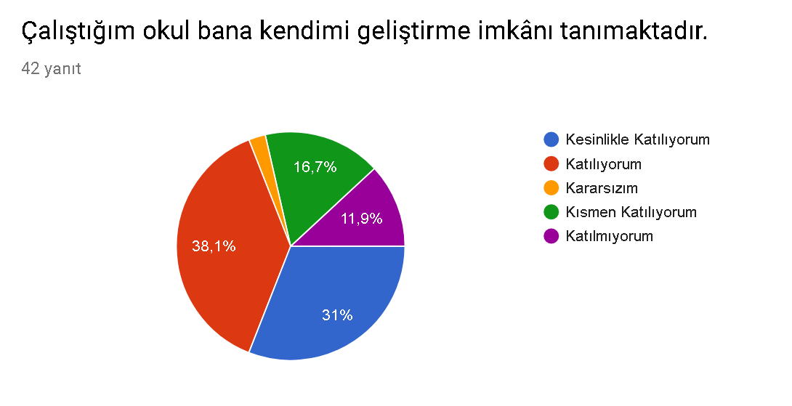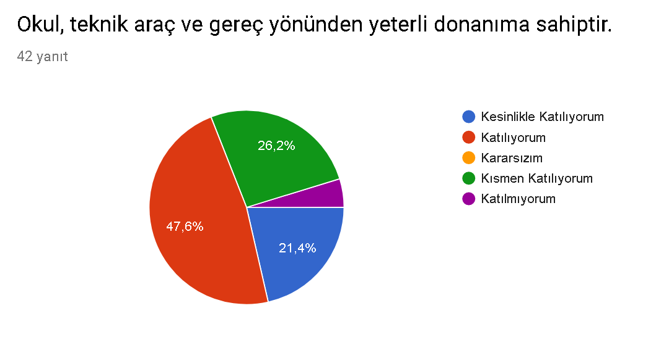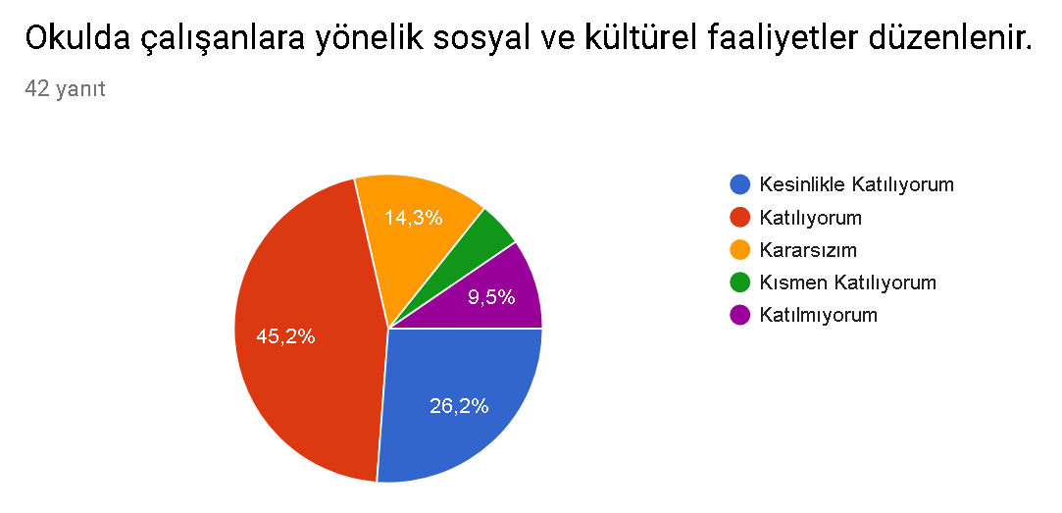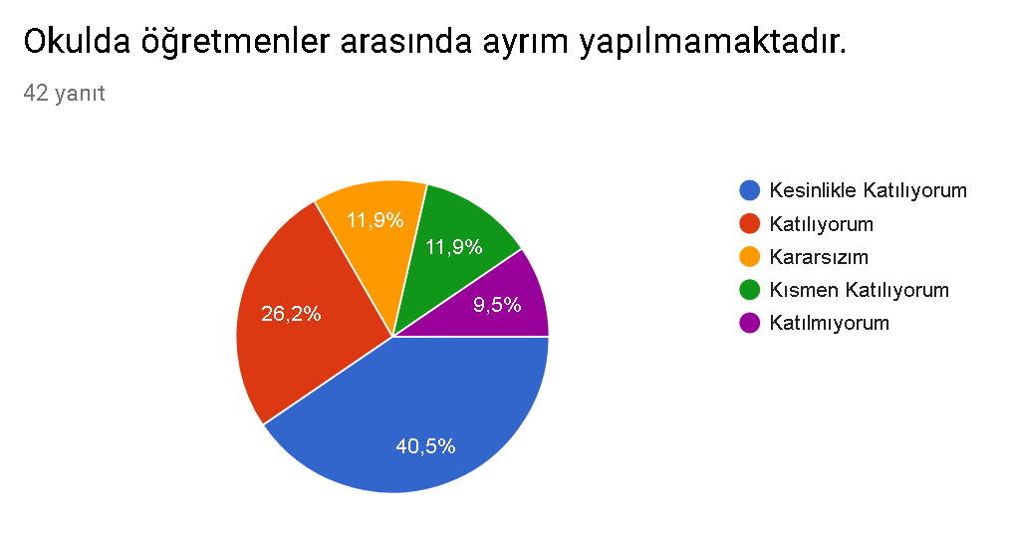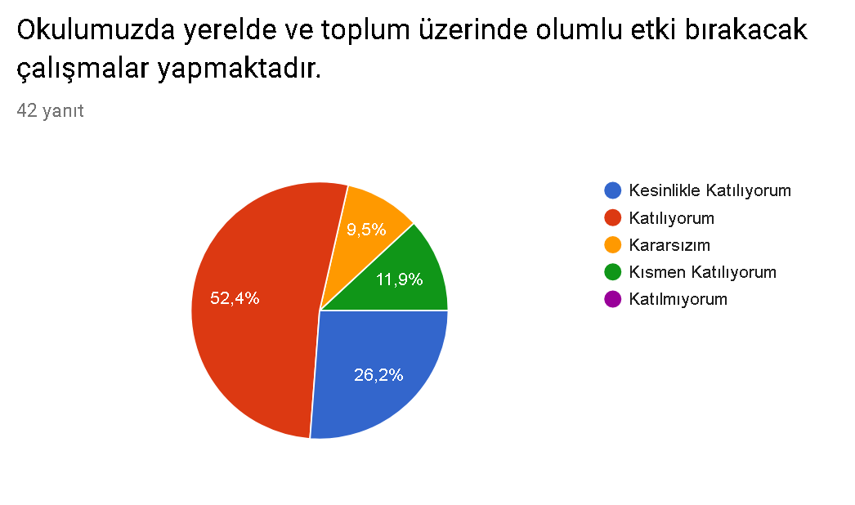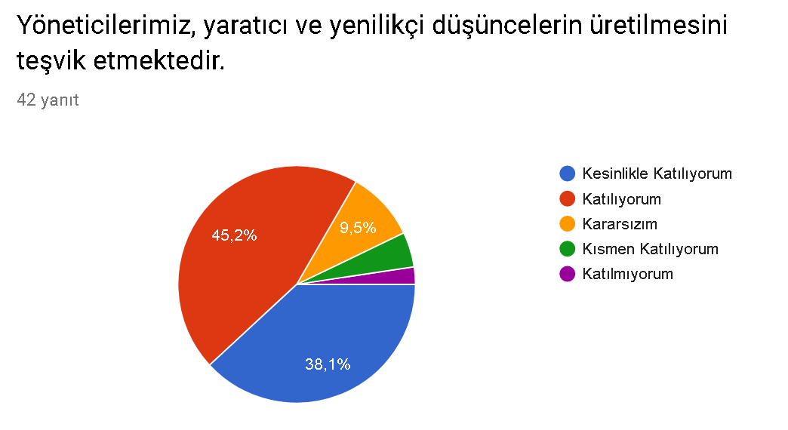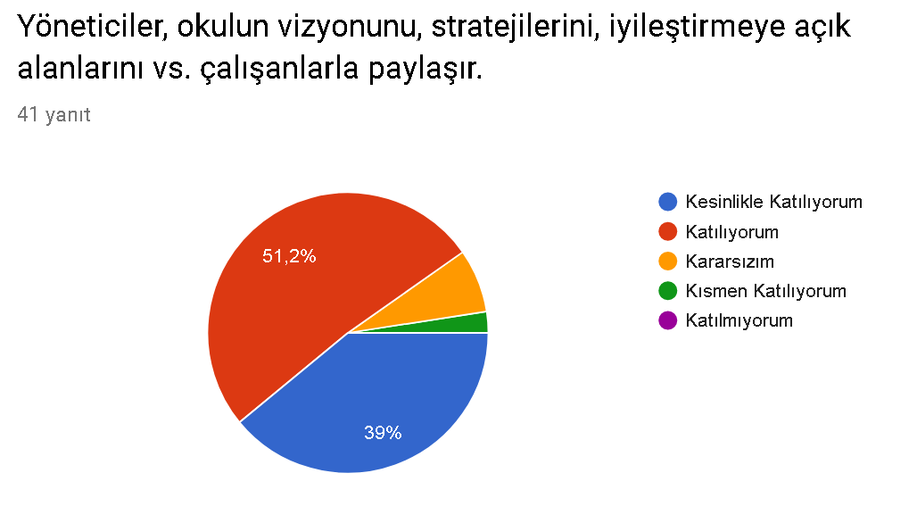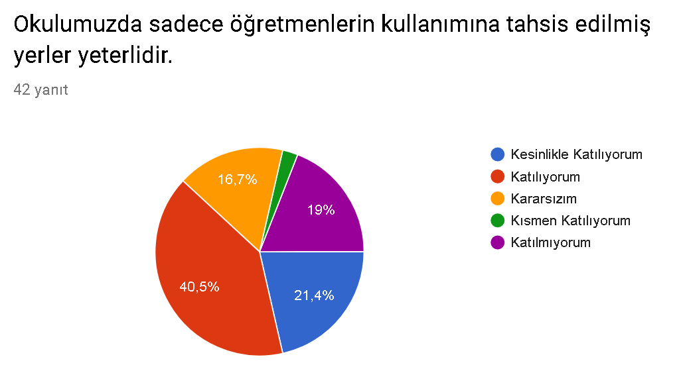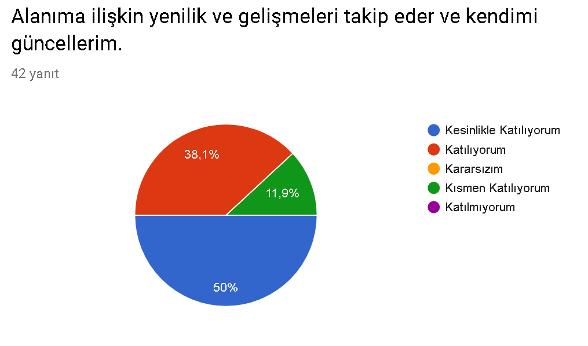

Veli Anketi Sonuçları:
 | TAM | ÇOK | ORTA | AZ | HİÇ
1 | 58 | 12 | 17 | 7 | 1 | 4,252632 | İhtiyaç duyduğumda okul personeliyle (Yönetici, öğretmen, memur, hizmetli, kantin görevlisi gibi) rahatlıkla görüşebiliyorum.
2 | 68 | 10 | 7 | 3 | 0 | 4,625 | Bizi ilgilendiren okul duyurularını zamanında öğreniyorum.
3 | 54 | 13 | 13 | 3 | 2 | 4,341176 | Okuldaki veli toplantıları ihtiyaçlarıma cevap verecek şekilde düzenlenmektedir.
4 | 48 | 7 | 12 | 5 | 10 | 3,95122 | Okuldan, ihtiyacım olan konularda rehberlik hizmeti almaktayım.
5 | 54 | 8 | 9 | 2 | 9 | 4,170732 | Okul ile ilgili istek ve şikayetlerimi okula iletebiliyorum.
6 | 56 | 7 | 11 | 5 | 6 | 4,2 | Okula ilettiğim istek ve şikayetlerim dikkate alınıyor.
7 | 70 | 15 | 6 | 0 | 2 | 4,623656 | Okul yöneticilerine güvenirim.
8 | 62 | 15 | 4 | 0 | 1 | 4,670732 | Okulun öğretmenlerine güvenirim.
9 | 53 | 16 | 18 | 3 | 3 | 4,215054 | Okulun diğer personeline (Memur, hizmetli vb.) güvenirim.
10 | 50 | 12 | 15 | 5 | 6 | 4,079545 | Okulda yabancı kişilere karşı güvenlik önlemleri alınmaktadır.
11 | 51 | 19 | 8 | 3 | 3 | 4,333333 | Okulda yangın ve doğal afetlere (Deprem, sel, vb.) karşı gerekli güvenlik önlemleri alınır.
12 | 31 | 9 | 11 | 9 | 7 | 3,716418 | Okul yolu (varsa okul servisleri) güvenlidir.
13 | 56 | 11 | 14 | 3 | 6 | 4,2 | Veli temsilcileri tüm velileri temsil edebilmektedir.
14 | 54 | 17 | 11 | 3 | 4 | 4,280899 | Okulda bizleri ilgilendiren kararlarda görüşlerimiz dikkate alınır.
15 | 71 | 3 | 2 | 1 | 0 | 4,87013 | Öğrenci devamsızlık bilgilerine rahatlıkla ulaşabiliyorum.
16 | 74 | 7 | 4 | 1 | 1 | 4,747126 | Öğrencimin notlarını rahatlıkla takip edebiliyorum.
17 | 63 | 10 | 5 | 1 | 1 | 4,6625 | Öğrenci işleri ile ilgili belgeler (nakil, karne, mezuniyet belgesi vb.) zamanında düzenlenir.
18 | 66 | 16 | 5 | 2 | 0 | 4,640449 | Çocuğumuz anlamadığı bir şeyi öğretmenine rahatlıkla sorabilmektedir
19 | 54 | 15 | 12 | 3 | 2 | 4,348837 | Çocuğumuz okulda öğrendiklerini günlük yaşamda kullanabilmektedir.
20 | 58 | 15 | 3 | 3 | 1 | 4,575 | Okulda eğitim-öğretimin sağlıklı bir şekilde yürütülmesi için yeterli sayıda görevli vardır.
21 | 45 | 8 | 18 | 4 | 1 | 4,210526 | Okul her zaman temiz ve bakımlıdır.
22 | 41 | 14 | 9 | 4 | 6 | 4,081081 | Okul, öğrencilerin sağlığı, gelişimi açısından uygun fiziki ortama sahiptir (rutubetsiz,havalandırmalı, geniş, ferah vs...)
23 | 40 | 17 | 15 | 2 | 1 | 4,24 | Okulun kantininde ve varsa yemekhanesinde satılan malzemeler temiz ve sağlıklıdır.
24 | 29 | 7 | 20 | 13 | 8 | 3,467532 | Okul kantininde ve varsa yemekhanesinde satılan malzemeler hesaplıdır.
25 | 51 | 9 | 13 | 4 | 3 | 4,2625 | Okuldaki sosyal etkinlikler öğrencimin yeteneklerini geliştirecek şekilde düzenlenmektedir.
26 | 39 | 10 | 17 | 4 | 3 | 4,068493 | Öğrencim okulda sosyalleşti.
27 | 43 | 6 | 14 | 5 | 10 | 3,858974 | Okulda öğrencimin farkında olmadığım yetenekleri ortaya çıktı.
28 | 45 | 12 | 13 | 6 | 4 | 4,1 | Öğrenci başarıları değerlendirilirken tarafsız davranıldığını düşünüyorum
29 | 46 | 10 | 10 | 7 | 1 | 4,256757 | Öğrencim okuldaki başarıları ödüllendirilir.
30 | 57 | 12 | 11 | 3 | 0 | 4,481928 | Öğrencim okulda milli ve manevi değerleri öğrenebilmektedir.
31 | 54 | 13 | 8 | 2 | 1 | 4,5 | Öğrencim okulda temel ahlak kurallarını öğrenebilmektedir.
32 | 49 | 13 | 13 | 5 | 1 | 4,283951 | Okulda öğrencim olumlu bir kişilik kazanabilmektedir.
33 | 47 | 13 | 14 | 5 | 1 | 4,25 | Okul tesisleri (sportif-eğlence-kültürel faaliyetler) çevrenin kullanımına sunulmaktadır.
34 | 55 | 10 | 12 | 0 | 0 | 4,558442 | Okul, çevre ve insan sağlığı ile ilgili çalışmalara destek verir.
35 | 67 | 9 | 6 | 2 | 2 | 4,593023 | Okul, ulusal bayram ve törenlere çevrenin katılımını sağlar.
36 | 42 | 15 | 12 | 4 | 1 | 4,256757 | Okul, çevre kirliliğinin (gürültü,temizlik v.b) önlenmesi konusunda duyarlıdır.
37 | 45 | 15 | 10 | 5 | 3 | 4,205128 | Okul çalışanları ve öğrenciler davranışlarıyla çevreye iyi örnek olur.
38 | 39 | 11 | 21 | 5 | 7 | 3,843373 | Çevreden okulla ilgili olumlu eleştiriler duyarım.
39 | 33 | 11 | 18 | 4 | 14 | 3,5625 | Bu okulu başkalarına da tavsiye ederim.
PEST- E (Politik, Ekonomik, Sosyo-Kültürel, Teknolojik, Ekolojik, Etik) Analizi
Politik ve yasal etmenler | Ekonomik çevre değişkenleri
Okulumuz, Milli Eğitim Bakanlığı politikaları, AB uyum süreci çalışmaları ve Milli Eğitim Bakanlığı 2019–2023 stratejik planlama faaliyetleri ışığında eğitim-öğretim faaliyetlerine devam etmektedir. Öğrencilerini eğitimin merkezine koyan bir yaklaşım sergileyen okulumuz, öğrencilerin yeniliklere açık ve yeniliklerden haberdar, gelişim odaklı olmasını sağlayıcı, önleyici çalışmalarla risklerden koruyucu politikalar uygulayarak yasal sorumluluklarını en iyi şekilde yerine getirmek için çalışmaktadır. | Okulumuzun ilimizin her mahallesinden öğrenci kabul ettiği için kozmopolit bir öğrenci topluluğuna sahiptir ve genelde ekonomik düzeyleri düşük seviyelerdedir. Bu açıdan bakıldığı zaman, ailelerin okulun maddi kaynaklarına çok fazla katkısı olmamaktadır. Belli dönemlerde okul bünyesinde okul-aile işbirliği ile çalışmaları düzenlenmekte, buradan elde edilen gelirlerle okulumuzun eksikleri giderilmeye çalışılmaktadır.

Sosyal-kültürel çevre değişkenleri | Teknolojik çevre değişkenleri
Okulumuzun bulunduğu çevredeki hızlı yoğun göç olgusu, bireylerin uyum problemlerini de beraberinde getirmektedir. İnsanların değişen sosyal yapı ile birlikte geleneklerinden uzaklaşması ve artan yoksulluk, işsizlik gibi sorunlar, insanlar arasında ki kişisel rekabetin artmasına, sosyal dayanışmanın zarar görmesine yol açmaktadır. İnsanlar arasında güven ilişkileri önemli düzeyde zayıflamıştır. Bu öğrenci profilimize de olumsuz bir şekilde yansımaktadır. Kitle iletişim organlarının doğru kullanılamaması ya da insanları yanlış yönlendirmeleri toplum içi huzur ve uyumu olumsuz etkilemektedir. Okulumuzun bulunduğu çevrede bu hususlar yoğun bir şekilde yaşanmaktadır. | Okulumuz ile ilgili faaliyetlerimiz e-okul sistemi üzerinden yürütülmektedir. Okulumuz bünyesinde teknolojik açıdan bilgisayarlar, yansıtım (projeksiyon) cihazları, gerekli yazılımlardan mümkün olduğunca yararlanılmaya çalışılmaktadır. Ayrıca teknoloji ve bilgiyi elde etme imkânları açısından baktığımız zaman, imkânlar mevcut olmakla birlikte, öğrencilerimiz bilişim teknolojilerini gerektiği gibi kullanma ve bu imkânlardan faydalanabilme becerisinden yoksun oldukları gözlenmektedir.

Ekolojik ve doğal çevre değişkenleri | Etik ve ahlaksal değişkenler
2.6.2. Üst Politika Belgeleri
SIRA NO | REFERANS KAYNAĞININ ADI
1 | 10. Kalkınma Planı
2 | TÜBİTAK Vizyon 2023 Eğitim ve İnsan Kaynakları Sonuç Raporu ve Strateji Belgesi
3 | 5018 yılı Kamu Mali Yönetimi ve Kontrol Kanunu
4 | Kamu İdarelerinde Stratejik Planlamaya İlişkin Usul ve Esaslar Hakkında Yönetmelik
5 | Devlet Planlama Teşkilatı Kamu İdareleri İçin Stratejik Planlama Kılavuzu (2006)
6 | Milli Eğitim Bakanlığı 2019-2023 Stratejik Plan Hazırlık Programı
7 | Milli Eğitim Bakanlığı Stratejik Plan Durum Analizi Raporu
8 | 61. Hükümet Programı
9 | 61. Hükümet Eylem Planı
10 | Milli Eğitim Bakanlığı Strateji Geliştirme Başkanlığının 2013/26 Nolu Genelgesi

  - GZFT ANALİZİ
Güçlü Yönler | Zayıf Yönler
➢Okulun çevreye tanıtımı  ➢ Personelin birbirine bağlılığı ile aralarındaki işbirliği ve dayanışmanın güçlü olması  ➢Dinamik, donanımlı, özverili ve kendini geliştirmeye istekli personel kadrosu  ➢Yerleşik ve köklü bir kurum kültürünün mevcut olması  ➢Personelin tamamının Bilgi ve İletişim Teknolojilerini etkili bir şekilde kullanabilmesi.  ➢TKY ve Planlı Okul Gelişimi çalışmaları tecrübesi.  ➢Okul Yönetiminin yenilik ve gelişmelere açık, vizyon ve misyona sahip, teknolojiyi iyi kullanan liderlerden oluşması.  ➢Okulun bütün birimlerine internet bağlantısının yaygınlaştırılmış olması.  ➢Spor salonunun bulunması.  ➢Okulun merkezi bir konumda bulunması. | ➢Kültür dersleri açısından da laboratuar bulunmaması.  ➢ laboratuarların araç-gereç, makine ve diğer donanımının yeterli olmaması.  ➢Üniversiteye giriş sınavlarında akademik başarının düşük olması.  ➢Okulumuzu tercih eden öğrencilerin akademik seviyelerinin düşük olması.  ➢Yetişkinlere yönelik eğitim Programları  ➢Mezun öğrencilerle yeterli ilişki kurulamaması  ➢Öğrenci devamsızlığının fazla olması

Fırsatlar | Tehditler
- Okulumuzda yapılacak sosyal etkinlikler ve okulumuzun bir meslek lisesi olması dolaysıyla hizmet ve üretime dönük yapılacak çalışmalar sayesinde okulun çevreye daha çok tanıtılması yoluyla her yıl artan sayıda ve kalitede öğrenci girdisinin sağlanması,  - İşletmelerde beceri eğitimi ve staj çalışmaları yoluyla öğrencilerimizin iş hayatının gereği olan bilgi, beceri ve yeteneklerle donatılması sayesinde okulumuzdan mezun olacakların iş bulma ve istihdam oranının artırılması  - Milli Eğitim Bakanlığı’nın Mesleki Eğitime ağırlık veren politikaları, Mesleki Eğitimi özendirme ve yaygınlaştırma projeleri  - Ortaöğretim Projesi kapsamında Mesleki eğitime ayrılan hibe fonları  - Özellikle Mesleki ve Teknik Eğitime Avrupa boyutu kazandırma açısından Erasmus+ Programı’nın sunduğu imkânlar | ➢Öğrenci velilerimizin genellikle sosyal, kültürel ve ekonomik yönden zayıf olması nedeniyle yapılacak olan sosyal ve kültürel etkinliklere çevrenin duyarsız ve ilgisiz kalması  ➢Okulumuzu tercih eden ailelerin sosyo –kültürel ve ekonomik seviyesinin yetersizliği  ➢Öğrenci girdisini sınav veya başka bir yolla seçme şansının bulunmaması  ➢Düşük akademik başarıya sahip öğrenci girdisi,

BÖLÜM III: MİSYON, VİZYON VE TEMEL DEĞERLER
Okul Müdürlüğümüzün Misyon, vizyon, temel ilke ve değerlerinin oluşturulması kapsamında öğretmenlerimiz, öğrencilerimiz, velilerimiz, çalışanlarımız ve diğer paydaşlarımızdan alınan görüşler, sonucunda stratejik plan hazırlama ekibi tarafından oluşturulan Misyon, Vizyon, Temel Değerler; Okulumuz üst kurulana sunulmuş ve üst kurul tarafından onaylanmıştır.
  - MİSYON
MİSYON:
Öğrencilerimizin girişimcilik ruhu ile mesleğini kendine yaşam tarzı olarak seçen, küresel düşünebilen, soran, sorgulayan, bilgiyi üreten, bilgiye ulaşabilen ve yeni teknolojileri, kaynakları etkili ve verimli olarak kullanabilen, fiziki ve ruhi açıdan sağlam karakterli, sevgi, hoşgörü ve dürüstlük parolası etrafında Atatürkçü düşünceyi kendisine rehber edinen, kendisine güvenen, çevresine güven veren birer insan olarak yetişmelerini, hayata ve yüksek öğretime atılmalarını sağlamaktır.

  - VİZYON

VİZYON:
Çağın gerektirdiği bilim ve teknolojinin toplumsal refaha dönüşmesine öncülük eden, uluslar arası standartları yakalamış, tanınan ve tercih edilen öğretim kurumu olmaktır

- TEMEL DEĞERLER VE İLKELER
- Atatürk ilke ve inkılâplarını esas alırız.
- Öğrencilerimizin geleceğinin bizim geleceğimiz olduğuna inanırız.
- Eğitimde kaliteyi ön planda tutarız.
- Okulumuzda her öğrencinin gelişmesi için ortam hazırlarız.
- Başarının ekip çalışmasıyla yakalanacağına inanırız.
- Değişimin ve sürekli gelişmenin önemine inanırız.
- Öğrenci, veli ve toplum beklentilerine odaklı çalışırız.
- Fırsat eşitliğini okulda yaşatırız.
- Her gün daha iyiye ulaşmak için çalışırız.
- Dürüst, çalışkan, kendimize ve çevremize saygılıyız.
- Sosyal, kültürel ve sportif faaliyetlere önem veririz.

BÖLÜM IV: AMAÇ, HEDEF VE EYLEMLER
Açıklama:
- Amaç, hedef, gösterge ve eylem kurgusu amaç Sayfa 16-17 da yer alan Gelişim Alanlarına göre yapılacaktır.
- Altta erişim, kalite ve kapasite amaçlarına ilişkin örnek amaç, hedef ve göstergeler verilmiştir.
- Erişim başlığında eylemlere ilişkin örneğe yer verilmiştir.

TEMA:EĞİTİM ÖĞRETİME ERİŞİMİN BİLEŞENLERİ
Stratejik Amaç 1. Plan dönemi sonunda eğitim bölgesinde öncelikle tercih edilen eğitim kurumu durumuna getirmek.

Stratejik Hedef 1.1.:Plan dönemi sonuna kadar örgün ve yaygın eğitim ve öğretimin her kademesinde tüm bireylerin katılımını artırmak.

PERFORMANS GÖSTERGELERİ
SAM | 1 | PERFORMANS GÖSTERGELERİ | PERFORMANS HEDEFLERİ
 |  |  | Önceki Yıllar |  | Cari Yıl | Sonraki Yıl Hedefleri |  |  |  |  | SP Dönemi Hedefi
SH | 1 |  | 2016 | 2017 | 2018 | 2019 | 2020 | 2021 | 2022 | 2023
PG | 1.1.1. | Düzenlenen okul öncesi etkinlik sayısı (anaokulları) | - | - | - | - | - | - | - | - | Her yıl bir tanıtıcı etkinlik
PG | 1.1.2. | Okul öncesi etkinlikte ulaşılan kişi Sayısı | - | - | - |  | - | - | - | - | Dönem sonunda % 0 artırmak
PG | 1.1.3 | Taşımalı Öğrenci Sayısı (tüm okullar) | 35 | 34 | 28 | 20 | 10 | 0 | 0 | 0 | Dönem sonunda % 0 indirmek
PG | 1.1.4 | Yatılı Öğrenci Sayısı (tüm okullar) | %3 | %3 | %1 | %1 | %0,5 | %0,05 | %0 | %0 | Dönem sonunda % 0 indirmek
PG | 1.1.5 | Taşınan öğrenci sayısının genel öğrenciye oranı | %6 | %5 | % 4 | % 2 | % 1 | %0 | %0 | % 0 | Dönem sonunda %0 indirmek
PG | 1.1.6 | Servisle taşınan Öğrenci oranı | %25 | %25 | %25 | % 20 | % 15 | %15 | %15 | % 15 | Dönem sonunda %15 indirmek
PG | 1.1.7 | Okulda gerçekleştirilen yetişkin eğitimi sayısı | 1 | 1 | 1 | 1 | 2 | 2 | 2 | 2 | Dönem sonunda % 50 artırmak
PG | 1.1.8 | Okulda gerçekleştirilen yetişkinlere yönelik eğitime katılan sayısı | 20 | 30 | 30 | 35 | 45 | 45 | 50 | 60 | Dönem sonunda %100 artırmak
PG | 1.1.9 | Kayıt Bölgesi içerisinde yer alan öğrencilerin kayıt oranı | 60 | 65 | % 70 | % 75 | % 80 | %90 | %90 | % 90 | Dönem sonunda %50 artırmak
Stratejik Hedef 1.2: Plan dönemi sonuna kadar örgün ve yaygın eğitimin her kademesinde devamsızlık ve okul terklerini azaltmak.

PERFORMANS GÖSTERGELERİ
SAM | 1 | PERFORMANS GÖSTERGELERİ | PERFORMANS HEDEFLERİ
 |  |  | Önceki Yıllar |  | Cari Yıl | Sonraki Yıl Hedefleri |  |  |  |  | SP Dönemi Hedefi
SH | 2 |  | 2016 | 2017 | 2018 | 2019 | 2020 | 2021 | 2022 | 2023
PG | 1.2.1. | 10 gün ve üzeri Devamsızlık Oranı | % 50 | % 50 | % 45 | % 40 | % 35 | % 30 | % 30 | %25 | Dönem sonunda % 50 indirmek
PG | 1.2.2. | Okul terk Oranı | %0,05 | %0,05 | %0,05 | - | - | - | - | - | Dönem sonunda % 0 indirmek
PG | 1.2.3 | Sınıf Tekrarı Oranı | % 10 | % 4 | % 4 | % 3 | % 3 | % 2 | % 1 | % 0 | Dönem sonunda % 0 indirmek
PG | 1.2.4 | Açık ortaokul veya lise kayıt oranı | % 0,05 | %0 0,5 | %0 0,4 | - | - | - | - | - | Dönem sonunda % 0 indirmek

FAALİYET VE MALİYETLENDİRME
FAALİYET VEYA PROJELER | Sorumlu  Birim/Şube/Kişi | Başlama ve  Bitiş Tarihi | MALİYET
 |  |  | 2019  (TL) | 2020  (TL) | 2021  (TL) | 2022  (TL) | 2023  (TL) | Toplam  (TL)
Devamsızlık Bildirimleri | Okul idaresi | 01.01.2019  31.12.2023 | 150 | 150 | 200 | 200 | 250 | 950

TEMA: EĞİTİMDE KALİTENİN ARTIRILMASI

Stratejik Hedef 2.1. Öğrencilerin akademik başarı düzeylerini ve ruhsal ve fiziksel gelişimlerine yönelik faaliyetlere katılım oranını artırmak.

Stratejik Amaç 2. Öğrencilerin akademik başarı düzeylerini , ruhsal ve fiziksel gelişimlerini artırmak

PERFORMANS GÖSTERGELERİ
SAM | 2 | PERFORMANS GÖSTERGELERİ |  |  | PERFORMANS HEDEFLERİ
 |  |  |  |  | Önceki Yıllar |  | Cari Yıl | Sonraki Yıl Hedefleri |  |  |  |  | SP Dönemi Hedefi
SH | 1 |  |  |  | 2016 | 2017 | 2018 | 2019 | 2020 | 2021 | 2022 | 2023
PG | 2.1.1. | Okullarda Yetiştirme Kurslarına Giden Öğrenci Sayıları |  | Halk Eğitim Yetiştirme Kursuna Katılan Öğrenci Sayısı | 32 | 44 | 28 | 30 | 30 | 30 | 30 | 30 | Dönem sonunda % 40 artırmak
 |  |  |  | Okul Yetiştirme Kursuna Katılan Öğrenci Sayısı | 280 | 320 | 220 | 250 | 300 | 340 | 360 | 380
PG | 2.1.2 | Öğrencilere Rehberlik Amaçlı Yapılan Toplantı Sayısı. |  |  | 5 | 5 | 5 | 5 | 6 | 6 | 7 | 10 | Dönem sonunda % 100 artırmak
PG | 2.1.3 | YGS-LYS Deneme Sınav Sayısı |  |  | 4 | 4 | 5 | 5 | 6 | 7 | 8 | 8 | Dönem sonunda % 100 artırmak
PG | 2.1.4 | Ulusal Sosyal , Kültürel , sportif etkinlikler | Lisanslı Sporcu Sayısı |  | 95 | 90 | 80 | 80 | 80 | 90 | 100 | 105 | Dönem sonunda % 20 artırmak
 |  |  | Okul İçi Sportif Faaliyetlere Katılan Öğrenci Sayısı |  | 236 | 250 | 270 | 280 | 290 | 300 | 300 | 320 | Dönem sonunda % 40 artırmak
 | 2.1.5 |  | Düzenlenen Kültürel Faaliyetlere Katılan Öğrenci Sayısı |  | 120 | 140 | 160 | 170 | 175 | 180 | 180 | 185 | Dönem sonunda % 50 artırmak
 | 2.1.6 |  | İl Geneli Sportif Müsabakalara Katılan Öğrenci Sayısı |  | 95 | 90 | 80 | 80 | 80 | 90 | 100 | 105 | Dönem sonunda % 20 artırmak
 | 2.1.7 |  | Ulusal Sportif Müsabakalara Katılan Öğrenci Sayısı |  | 32 | 42 | 42 | 45 | 45 | 45 | 45 | 45 | Dönem sonunda % 100 artırmak
 | 2.1.8 |  | İl Geneli Kültürel Faaliyetlere katılan Öğrenci Sayısı |  | 5 | 5 | 5 | 6 | 7 | 8 | 9 | 10 | Dönem sonunda % 100 artırmak
 | 2.1.9 | Uluslararası Sosyal , Kültürel , sportif etkinlikler | Uluslararası Sportif Müsabakalara Katılan Öğrenci Sayısı |  | 1 | - |  | - | - | - | - | 2 | Dönem sonunda % 100 artırmak
PG | 2.1.10 | Sosyal ve Kültürel Kurs Sayısı |  |  | 3 | 3 | 2 | 4 | 4 | 5 | 5 | 6 | Dönem sonunda % 100 artırmak
PG | 2.1.11 | Ortak Zümre Toplantı Sayısı |  |  | 3 | 3 | 3 | 4 | 4 | 4 | 5 | 5 | Dönem sonunda % 75 artırmak
PG | 2.1.12 | TYT puan ortalaması |  |  | 180 | 190 | 200 | 210 | 220 | 230 | 240 | 250 | Dönem sonunda % 50 artırmak
PG | 2.1.13 | TYT de 300-399 arası puan alan öğrenci sayısı |  |  | 5 | 5 | 8 | 10 | 15 | 15 | 20 | 25 | Dönem sonunda % 250 artırmak
PG | 2.1.14 | TYT de 200-299 arası puan alan öğrenci sayısı |  |  | 35 | 35 | 50 | 50 | 70 | 65 | 70 | 70 | Dönem sonunda % 100 artırmak
PG | 2.1.15 | TYT de180-199 arası puan alan öğrenci sayısı |  |  | 35 | 35 | 60 | 50 | 55 | 50 | 55 | 55 | Dönem sonunda % 75 artırmak
PG | 2.1.15 | Yükseköğretime giriş sınavlarına ilişkin il AYT başarı oranı % |  |  | %25 | %27 | % 27 | % 30 | % 33 | % 36 | % 40 | % 44 | Dönem sonunda %75 artırmak
PG | 2.1.16 | Rehberlik Yönlendirme Çalışmalarına Katılan Öğrenci Oranı |  |  | % 30 | % 40 | % 50 | % 55 | % 60 | % 65 | % 70 | % 75 | Dönem sonunda % 100 artırmak
PG | 2.1.17 | Rehberlik Yönlendirme Çalışmalarına Katılan Veli Sayısı |  |  | 60 | 70 | 100 | 120 | 150 | 180 | 200 | 210 | Dönem sonunda % 100 artırmak
PG | 2.1.18 | Kütüphanede yer alan kitap sayısı |  |  | 1250 | 1250 | 1250 | 1250 | 1250 | 1250 | 1250 | 1250 | Dönem sonunda % 0 artırmak

FAALİYET VE MALİYETLENDİRME
FAALİYET VEYA PROJELER | Sorumlu  Birim/Şube/Kişi | Başlama ve  Bitiş Tarihi | MALİYET
 |  |  | 2019  (TL) | 2020  (TL) | 2021  (TL) | 2022  (TL) | 2023  (TL) | Toplam  (TL)
Kütüphaneye kitap alımı | Okul idaresi  Okul aile Birliği | 01.01.2019  31.12.2023 | 250 | 300 | 350 | 400 | 450 | 1750
TYT-AYT Deneme Sınavları | Okul idaresi  Öğretmenler | 01.01.2019  31.12.2023 | 750 | 900 | 1000 | 1100 | 1250 | 5000
Okul İçi Sportif , Kültürel Faaliyetlere Katılan Öğrencilerin ödüllendirilmesi | Okul idaresi  Okul aile Birliği | 01.01.2019  31.12.2023 | 250 | 300 | 350 | 400 | 450 | 1750
Yetiştirme Kursları düzenlemek | Okul idaresi  Öğretmenler | 01.01.2019  31.12.2023 | 350 | 450 | 550 | 650 | 750 | 2750
Üniversite tanıtım gezileri düzenlemek | Okul idaresi  Okul aile Birliği | 01.01.2019  31.12.2023 | 750 | 1000 | 1250 | 1500 | 1750 | 6250

3. TEMA
KURUMSAL KAPASİTENİN GELİŞTİRİLMESİ

Stratejik Hedef 3.1. Stratejik Hedef 3.1: Beşeri Alt Yapının Geliştirilmesi
Ulusal ve bölgesel ihtiyaçlara, arz tahminlerine ve iş analizlerine dayalı olarak yapılacak planlamalar dâhilinde, görev tanımlarına uygun biçimde istihdam edilen personelin, yeterliklerinin ve performansının geliştirildiği, kariyer yönetimi sisteminin uygulandığı işlevsel bir insan kaynakları yönetimi yapısını plan dönemi sonuna kadar oluşturmak

Stratejik Amaç 3. Kurumdaki hizmet, katlite ve verimliliği artırmak için yaşam boyu öğrenme anlayışı çerçevesinde çağın eğitim anlayışı ilkelerine uygun insan kaynakları, çağın gereklerine uygun donatılmış eğitim ortamı ve yönetim oluşturmak.

PERFORMANS GÖSTERGELERİ
SAM | 3 | PERFORMANS GÖSTERGELERİ | PERFORMANS HEDEFLERİ
 |  |  | Önceki Yıllar |  | Cari Yıl | Sonraki Yıl Hedefleri |  |  |  |  | SP Dönemi Hedefi
SH | 1 |  | 2016 | 2017 | 2018 | 2019 | 2020 | 2021 | 2022 | 2023
PG | 3.1.1. | Yüksek lisans yapan personel sayısı | 4 | 4 | 4 | 4 | 4 | 6 | 7 | 8 | Plan dönemi sonuna kada r % 100 artırmak
PG | 3.1.2. | Yüksek lisans yapan personel sayısının tüm personel sayısına oranı | % 10 | % 10 | % 10 | % 10 | % 10 | % 15 | % 18 | % 20 | Plan dönemi sonuna kadar % 100 artırmak
PG | 3.1.3. | Merkezi ve mahalli hizmet içi kurs/seminer faaliyetlerine katılan personel sayısı | 37 | 37 | 37 | 37 | 37 | 37 | 37 | 37 | Plan dönemi sonuna kadar % 100 artırmak
PG | 3.1.4. | Hizmet içi eğitime katılan personel sayısının tüm personel sayısına oranı | % 100 | %100 | % 100 | % 100 | % 100 | % 100 | % 100 | % 100 | Plan dönemi sonuna kadar % 100 artırmak
PG | 3.1.5. | Öğretmen Norm | 41 | 41 | 41 | 41 | 41 | 41 | 41 | 41 | Her yıl ihtiyaç olan öğretmen normuna ulaşmak
PG | 3.1.6. | Öğretmen Mevcut | 37 | 37 | 37 | 41 | 41 | 41 | 41 | 41 | Her yıl ihtiyaç olan öğretmen normuna ulaşmak
PG | 3.1.7. | Kurum Personeline yönelik düzenlenen Sosyal Etkinlik Sayısı | - | - | 1 | 2 | 2 | 3 | 3 | 4 | Plan dönemi sonuna kadar % 100 artırmak
PG | 3.1.8. | Kurum Personeline yönelik düzenlenen Sosyal Etkinlere katılım oranı | - | - | % 40 | % 50 | % 60 | % 70 | % 80 | %94 | Plan dönemi sonuna kadar % 100 artırmak

Stratejik Hedef 3.2: Yönetim ve Organizasyon Yapısının Geliştirilmesi
AB normları, uluslararası standartlar ve ulusal vizyona uygun olarak; bürokrasinin azaltıldığı, kurumsal rehberlikle desteklenen, çoğulcu, katılımcı, şeffaf ve hesap verebilir, performans yönetim sisteminin uygulandığı bir yönetim ve organizasyon yapısını plan dönemi sonuna kadar oluşturmak
PERFORMANS GÖSTERGELERİ
SAM | 3 | PERFORMANS GÖSTERGELERİ | PERFORMANS HEDEFLERİ
 |  |  | Önceki Yıllar |  | Cari Yıl | Sonraki Yıl Hedefleri |  |  |  |  | SP Dönemi Hedefi
SH | 2 |  | 2016 | 2017 | 2018 | 2019 | 2020 | 2021 | 2022 | 2023
PG | 3.2.1 | Uygulanan ulusal ve uluslararası proje sayısı | - | - | - | 1 | 1 | 1 | 1 | 1 | Plan dönemi sonuna kadar % 100 artırmak
PG | 3.2.2 | Burs alan öğrenci sayısı | 4 | 4 | 2 | 2 | 4 | 4 | 4 | 4 | Plan dönemi sonuna kadar % 100 artırmak
PG | 3.2.3 | Stratejik planda yer alan hedeflere ulaşma konusunda birimlerin performanslarını ortaya koyan izleme raporlarının sayısı | - | - | - | 1 | 1 | 1 | 1 | 1 | Plan dönemi sonuna kadar % 100 artırmak
PG | 3.2.4 | Web sitesi takipçi sayısı | 120 | 110 | 89 | 100 | 120 | 150 | 175 | 200 | Plan dönemi sonuna kadar % 100 artırmak

FAALİYET VE MALİYETLENDİRME

FAALİYET VEYA PROJELER | Sorumlu  Birim/Şube/Kişi | Başlama ve  Bitiş Tarihi | MALİYET
 |  |  | 2019  (TL) | 2020  (TL) | 2021  (TL) | 2022  (TL) | 2023  (TL) | Toplam  (TL)
Liseden Müzeye | Okul idaresi  Proje Geliş. Krl. | 01/01/2019  31/12/2023 | 5000 | 5000 | 6000 | 6000 | 7000 | 29000
Stratejik Hedef : Sosyal- Kültürel etkinliklerin sayısını artırmak ve öğrenci katılımını en üst seviyeye çıkartmak
Stratejik Amaç 3-3: Düzenlenecek Sosyal- Kültürel etkinliklerle öğrencilerimizin sosyal ve kültürel durumlarını geliştirmek.

PERFORMANS GÖSTERGELERİ
SAM | 3 | PERFORMANS GÖSTERGELERİ | PERFORMANS HEDEFLERİ
 |  |  | Önceki Yıllar |  | Cari Yıl | Sonraki Yıl Hedefleri |  |  |  |  | SP Dönemi Hedefi
SH | 3 |  | 2016 | 2017 | 2018 | 2019 | 2020 | 2021 | 2022 | 2023
PG | 3.3..1 | Okulda açılan sosyal kültürel kurs sayısı | - | - | 1 | 1 | 2 | 2 | 2 | 2 | Plan dönemi sonuna kadar % 100 artırmak
PG | 3.3.2 | Okulda düzenlenen sosyal kültürel etkinlik sayısı | - | - | 1 | 1 | 1 | 2 | 2 | 2 | Plan dönemi sonuna kadar % 100 artırmak
PG | 3.3.3 | Sosyal – kültürel amaçla yapılan gezi sayısı | - | - | 1 | 1 | 1 | 2 | 2 | 2 | Plan dönemi sonuna kadar % 100 artırmak

FAALİYET VE MALİYETLENDİRME

FAALİYET VEYA PROJELER | Sorumlu  Birim/Şube/Kişi | Başlama ve  Bitiş Tarihi | MALİYET
 |  |  | 2019  (TL) | 2020  (TL) | 2021  (TL) | 2022  (TL) | 2023  (TL) | Toplam  (TL)
Düzenlenen sosyal kültürel etkinlik | Okul İdaresi Sos. Kül. Klb. | 01/01/2019  31/12/2023 | 1500 | 1750 | 2000 | 2500 | 3000 | 10750
Sosyal – kültürel amaçla yapılan gezi | Okul İdaresi Sos. Kül. Klb. | 01/01/2019  31/12/2023 | 900 | 1000 | 1200 | 1300 | 1500 | 5900

TEMA | STRATEJİK AMAÇ |  | STRATEJİK HEDEFLER
FİZİKİ YAPI | Yeni taşınılan binanın nitelikli ve kalifiyeli meslek elemanı yetiştirmek amacıyla eğitim öğretim ihtiyacına uygun olarak fiziksel yapısını düzenlemek. |  | Okulun fiziki yapısını yeni durumuna göre düzenlemek
TEMA | STRATEJİK AMAÇ |  | STRATEJİK HEDEFLER
EĞİTİM ÖĞRTETİM İŞLERİ | Okulumuzun akademik başarısını yükseltmek |  | Öğrencilerimize her türlü akademik ve psikolojik desteği sağlayacak ortamı oluşturmak.
TEMA | STRATEJİK AMAÇ |  | STRATEJİK HEDEFLER
EĞİTİM ÖĞRTETİM İŞLERİ | Öğrencilerimizin derslere olan ilgisini arttırmak |  | Planlı ve verimli çalışma konusunda öğrencileri bilgilendirme
TEMA |  | STRATEJİK AMAÇ |  | STRATEJİK HEDEFLER
PAYDAŞ İŞBİRLİĞİ |  | Okulumuzun iç ve dış paydaşlarıyla ilişkileri arttırmak. |  | Bütün iletişim kanallarını kullanarak iç ve dış paydaşlarımızla iletişim ve ilişkileri arttırma
TEMA |  | STRATEJİK AMAÇ |  | STRATEJİK HEDEFLER
DİSİPLİN |  | Okulumuzun disiplin vakalarını azaltmak ve sürekliliğini sağlamak |  | Okulumuzu öğrencilerimizin güvenle akademik faaliyetlerini yürütebileceği bir kurum haline getirmek
TEMA |  | STRATEJİK AMAÇ |  | STRATEJİK HEDEFLER
SOSYAL FAALİYETLER |  | Öğrencilerin kişisel gelişimleri için sosyal, kültürel ve sportif faaliyetlere katılımlarını arttırmak ve teşvik etmek. |  | Öğrencilerin okul bünyesinde ve il genelinde yapılacak sosyal, kültürel ve sportif faaliyetlere/etkinliklere katılımlarını sağlama ve özendirme

STRATEJİK PLAN MALİYET TABLOSU
TEMALAR | STRTAEJİK AMAÇLAR – HEDEFLER | MALİYETİ
FİZİKİ YAPI | Okulun fiziki yapısını yeni durumuna göre düzenlemek | 75.000
EĞİTİM ÖĞRETİM İŞLERİ | Öğrencilerimize her türlü akademik ve psikolojik desteği sağlayacak ortamı oluşturmak. | 20.000
EĞİTİM ÖĞRETİM İŞLERİ | Planlı ve verimli çalışma konusunda öğrencileri bilgilendirme | 15.000
PAYDAŞ İŞBİRLİĞİ | Bütün iletişim kanallarını kullanarak iç ve dış paydaşlarımızla iletişim ve ilişkileri arttırma | 30.000
DİSİPLİN | Okulumuzu öğrencilerimizin güvenle akademik faaliyetlerini yürütebileceği bir kurum haline getirmek | 25.000
SOSYAL FAALİYETLER | Öğrencilerin okul bünyesinde ve il genelinde yapılacak sosyal, kültürel ve sportif faaliyetlere/etkinliklere katılımlarını sağlama ve özendirme | 17.500
 | TOPLAM MAALİYET | 182.500

VI. BÖLÜM: İZLEME VE DEĞERLENDİRME
. RAPORLAMA
Plan dönemi içerisinde ve her yılın sonunda okul/kurumumuz stratejik planı uyarınca yürütülen faaliyetlerimizi, önceden belirttiğimiz performans göstergelerine göre hedef ve gerçekleşme durumu ile varsa meydana gelen sapmaların nedenlerini açıkladığımız, okulumuz/kurumumuz hakkında genel ve mali bilgileri içeren izleme ve değerlendirme raporu hazırlanacaktır.

- Tema başlığı mümkün olduğu kadar kısa olmalı, 2, 3 kelimeyi geçmemelidir.
(Eğitim-Öğretim, Paydaş İlişkileri, Disiplin, Akademik Başarı vb.)

- Performans hedefleri 1 yıllık hedeflerdir. Özellikle rakamsal olarak belirlenen stratejik hedefler için belirlenmesi gerekir.

STRATEJİK PLAN ÜST KURULU İMZA SİRKÜSÜ
STRATEJİK PLAN ÜST KURULU
SIRA NO | ADI SOYADI | GÖREVİ | İMZA
1 | Zeki BABAOĞLU | OKUL MÜDÜRÜ
2 | Namık AKDAL | MÜDÜR YARDIMCISI
3 | Bünyamin AĞBAL | ÖĞRETMEN
4 | Kadir GÜNDOĞDU | OKUL AİLE BİRLİĞİ BAŞKANI
5 | İsmail TEMİZ | OKUL AİLE BİRLİĞİ YÖNETİM KURULU ÜYESİ

EKLER:
Öğretmen, öğrenci ve veli anket örnekleri klasör ekinde olup okullarınızda uygulanarak sonuçlarından paydaş analizi bölümü ve sorun alanlarının belirlenmesinde yararlanabilirsiniz.

